附件2
2025年河南省（漯河市）事业单位公开招聘联考面试确认

- 在人社局官网公布的报名确认地址进入，点击面试确认入口进入。
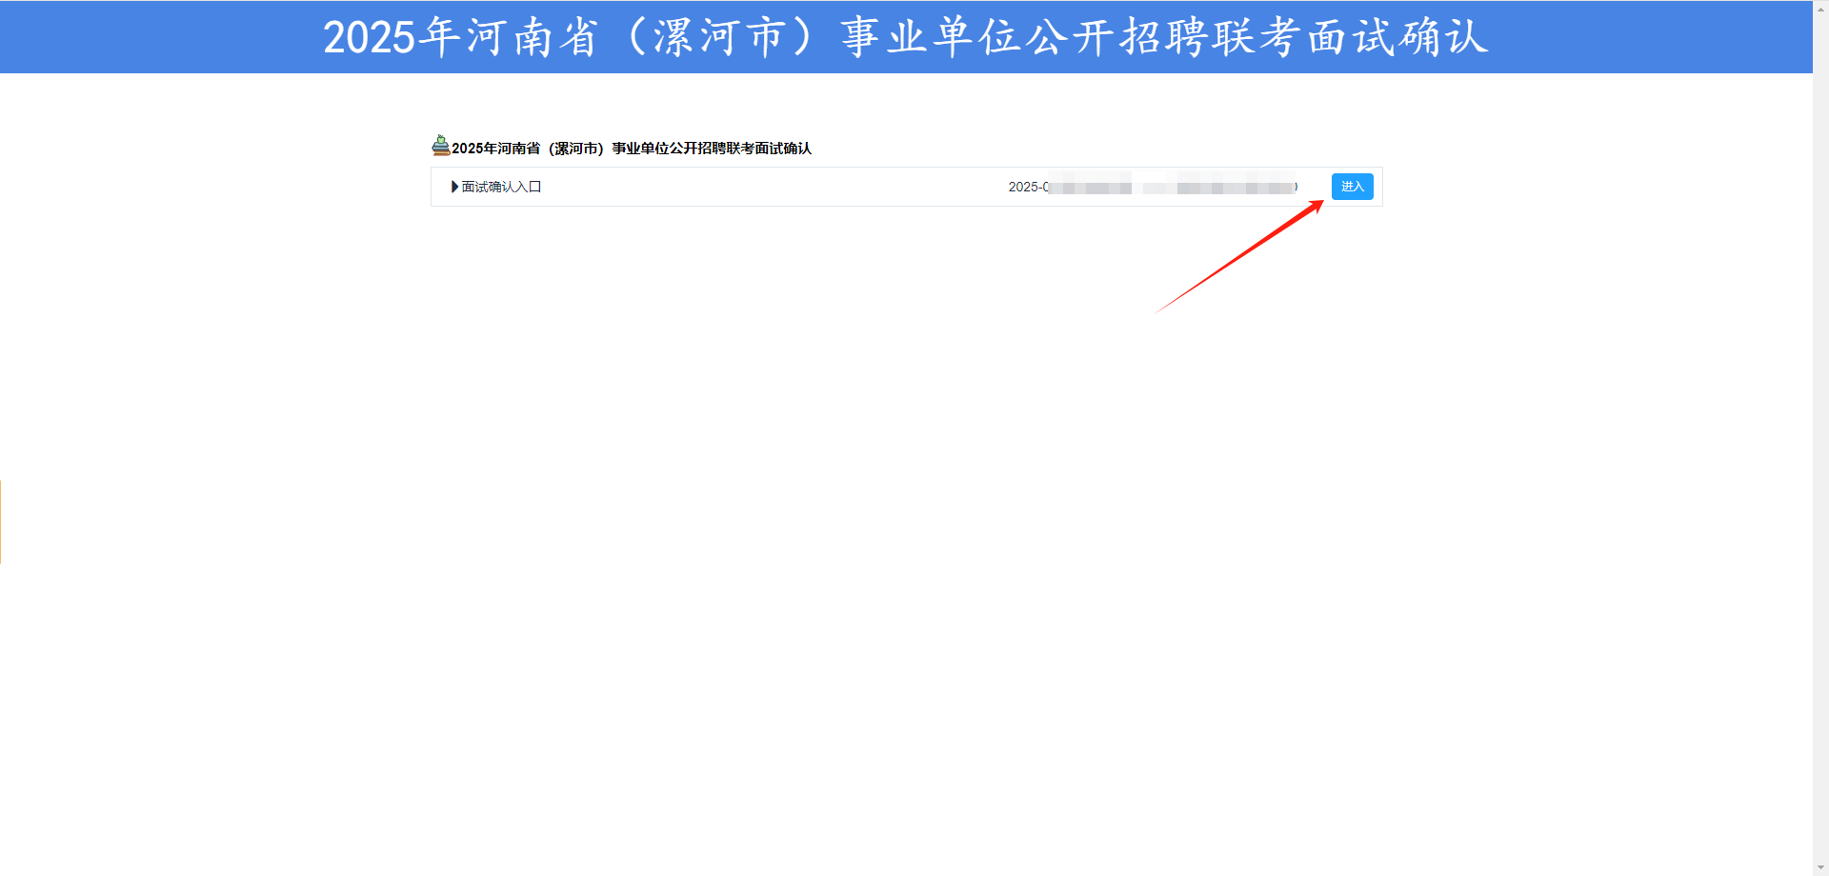
- 填写姓名，身份证号，报名序号登录系统
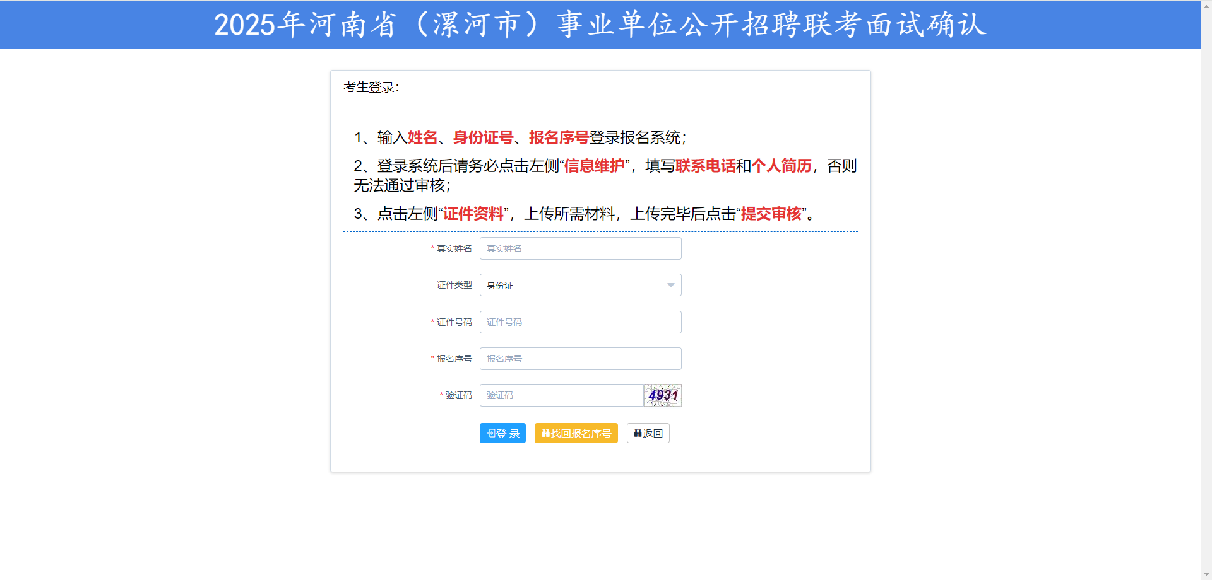
- 登录之后，点击“面试确认”功能。参加面试或者放弃面试。如果放弃面试，需要上传放弃面试资格说明。
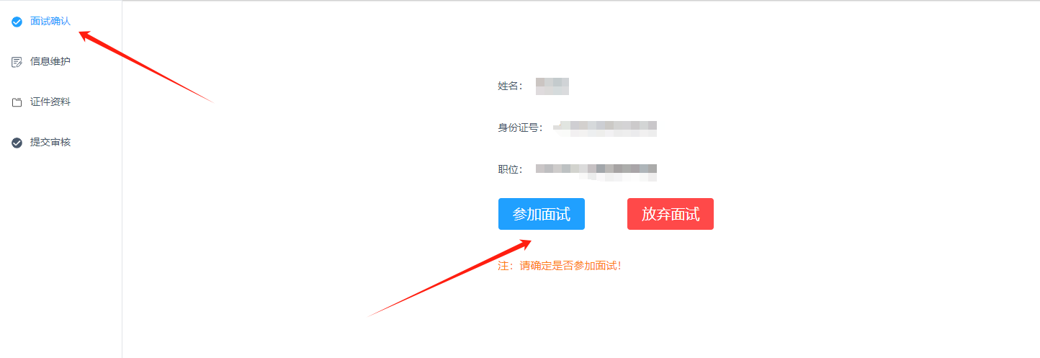
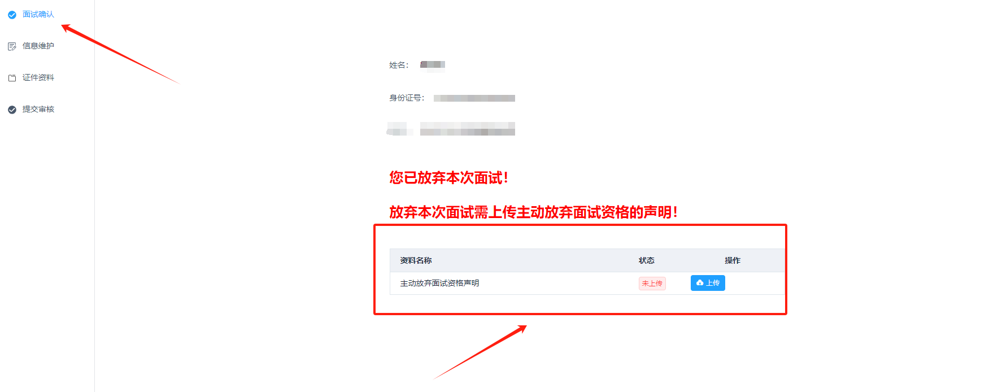
- 面试确认之后，点击“信息维护”功能。
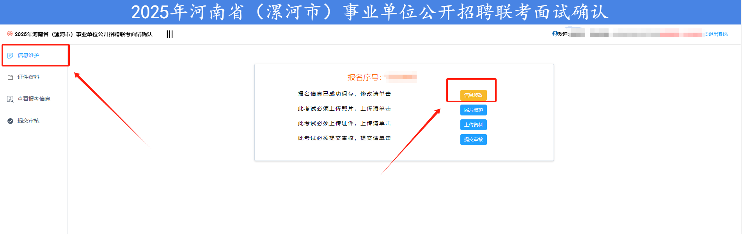

- 点击左侧按钮“证件资料”功能，按条件要求上传证件资料。
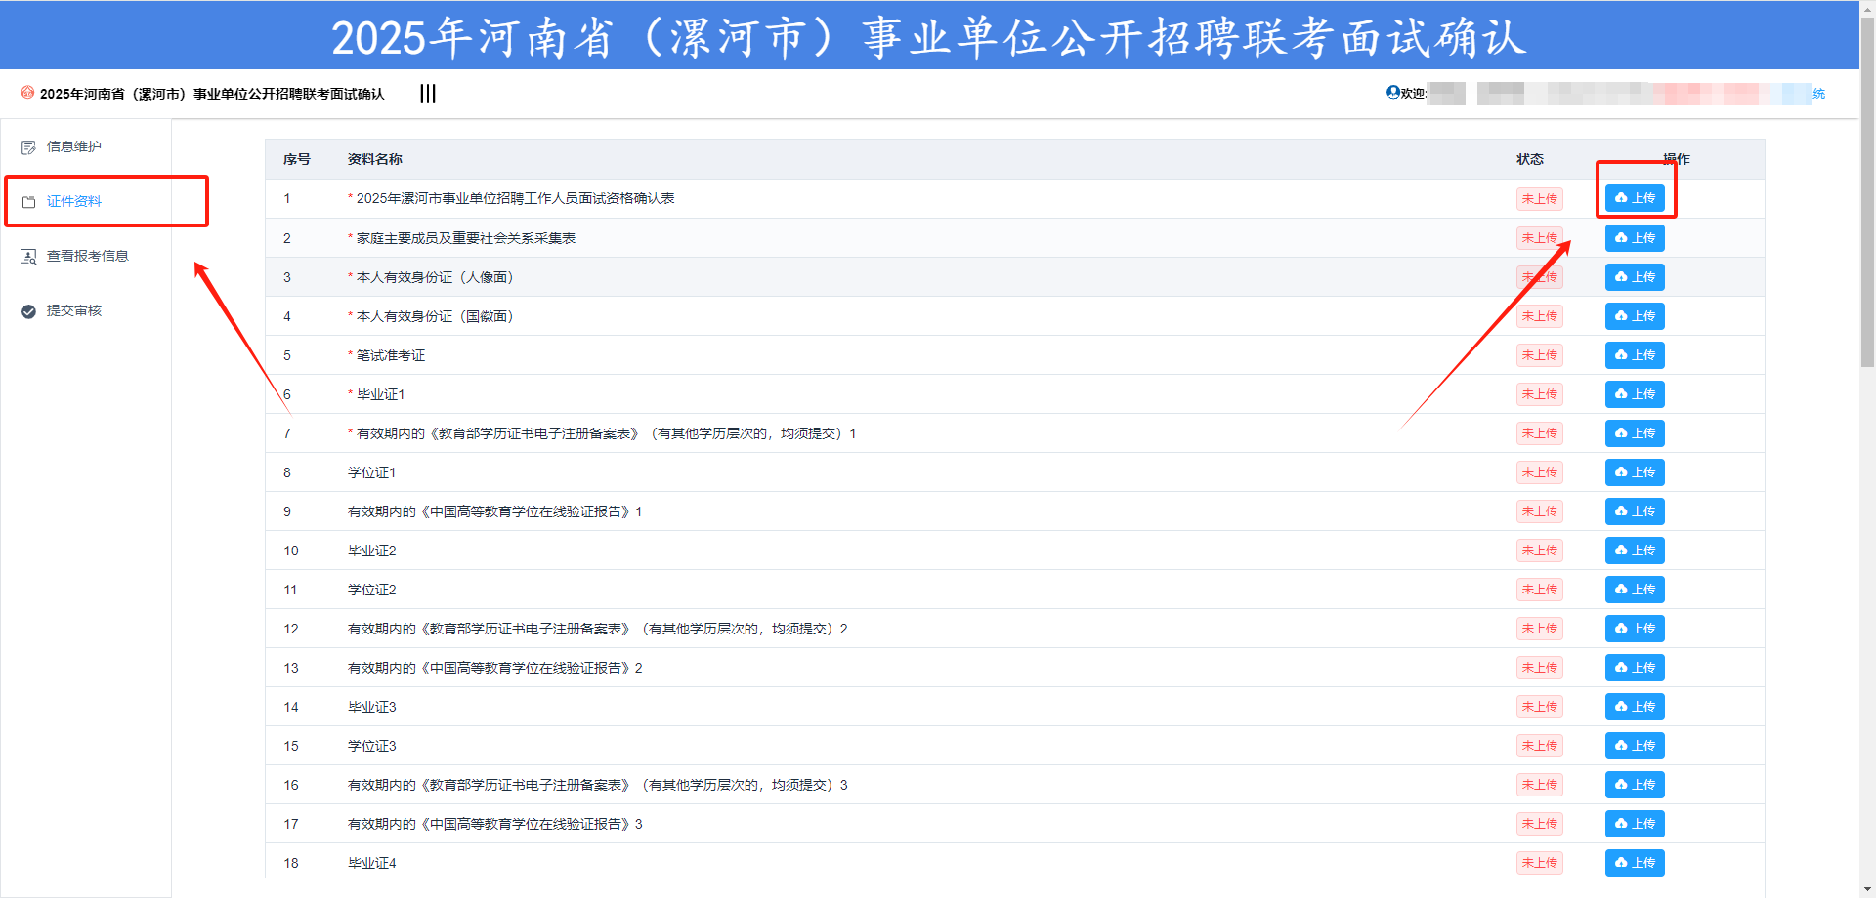
- 上传完成证件资料之后，点击左侧“查看报考信息”，检查信息是否正确。
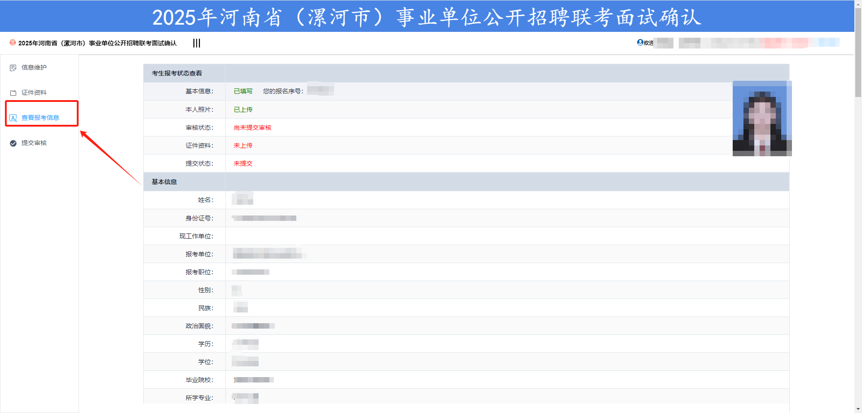
- 检查报考信息无误之后，点击“提交审核”按钮，进行提交。
